Informacja o Muzeum Regionalnym w Chojnowie
w tekście łatwym do czytania i zrozumienia (ETR)

Działalność Muzeum
Muzeum Regionalne w Chojnowie jest instytucją kultury Gminy Miejskiej Chojnów. Zajmujemy się tu ochroną, badaniem i udostępnianiem zabytków oraz dzieł sztuki (np. bardzo starych monet, obrazów, mebli i wielu innych rzeczy). Oznacza to, że każdy może zobaczyć i bliżej poznać na wystawach różne ciekawe przedmioty, często wytworzone bardzo dawno temu. Organizujemy
tu wykłady, spotkania z naukowcami oraz warsztaty i lekcje muzealne.
Działalność Muzeum:
Pracownicy Muzeum Regionalnego w Chojnowie:
– gromadzą i zabezpieczają zabytkowe (stare i wyjątkowe) przedmioty oraz współczesne dzieła sztuki;
– organizują wystawy;
– badają historię miasta Chojnowa oraz najbliższych terenów i opowiadają
o niej;
– przekazują informacje na temat chojnowskiego Zamku Piastów i dbają
o niego;
– organizują zajęcia edukacyjne takie jak: warsztaty, lekcje muzealne, spacery;
– upamiętniają ważne wydarzenia z historii Polski oraz bohaterów tych wydarzeń podczas wystaw i wykładów.

Budynek Muzeum:
Muzeum Regionalne znajduje się w Chojnowie, przy placu Zamkowym numer 3. Nasz budynek to dawny Zamek Piastów. Jest to ważny i ciekawy zabytek.
Ma już ponad 500 lat. Budynek nie jest jeszcze w całości dostępny dla osób
z niepełnosprawnościami (na przykład: poruszających się na wózkach inwalidzkich). Jeżeli poruszasz się na wózku inwalidzkim możesz zwiedzić wystawy przygotowane na parterze oraz nasz ogród.
- Zamek Piastów – tu znajduje się Muzeum Regionalne w Chojnowie
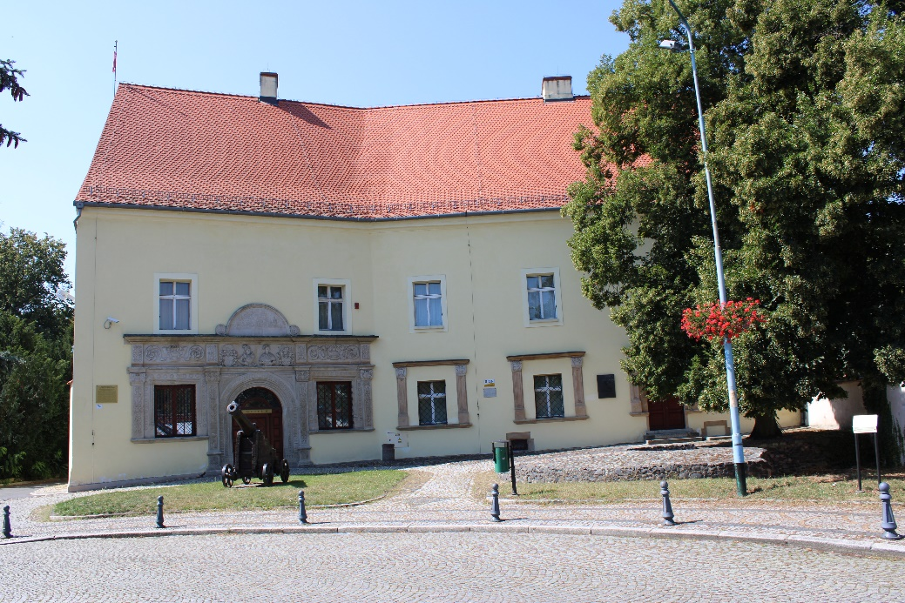
- Wejście do Muzeum
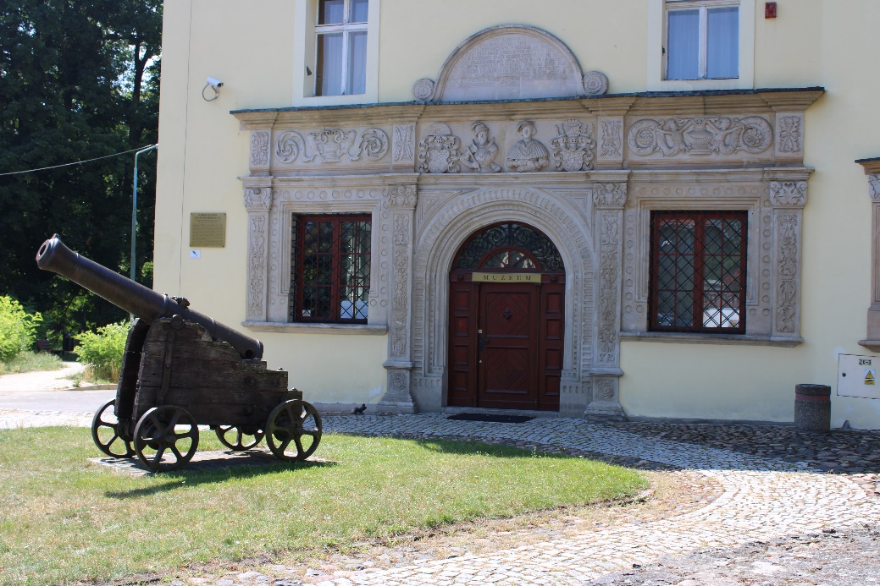
Przed drzwiami wejściowymi do Muzeum napotkasz niewysoki próg, drzwi
są szerokie i pozwalają na przejazd wózków inwalidzkich.
W kasie biletowej Muzeum zawsze spotkasz miłą osobę, która porozmawia
z Tobą i odpowie na Twoje pytania.

- Kasa biletowa Muzeum
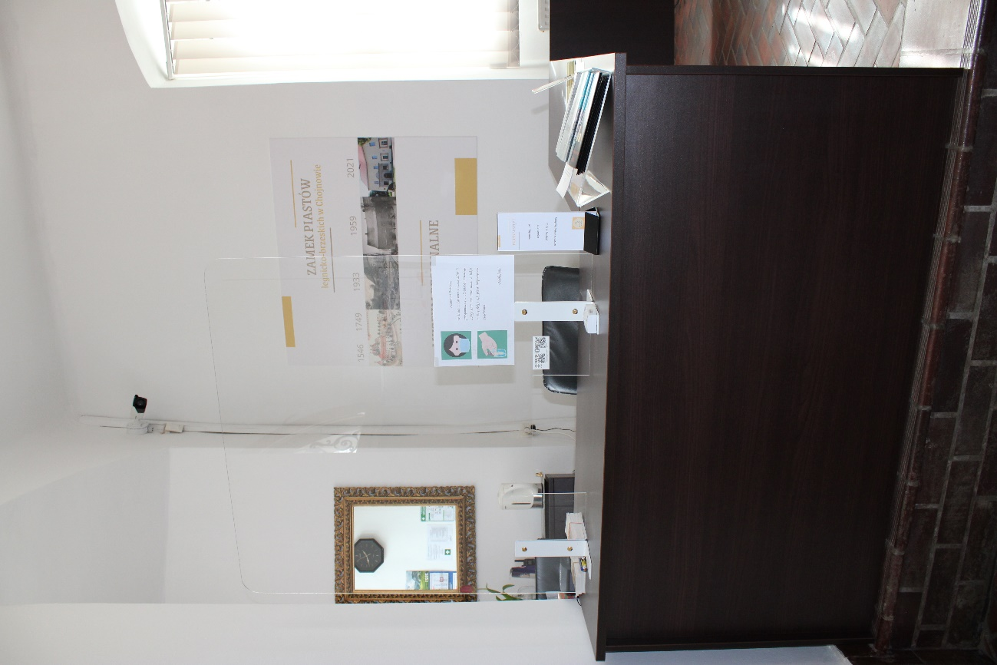

Po wejściu napotkasz dwa niewysokie stopnie. Jeżeli poruszasz się na wózku inwalidzkim przejedziesz po nich dzięki podjazdowi przygotowanemu przez pracowników muzeum.

- Podjazd dla wózków inwalidzkich
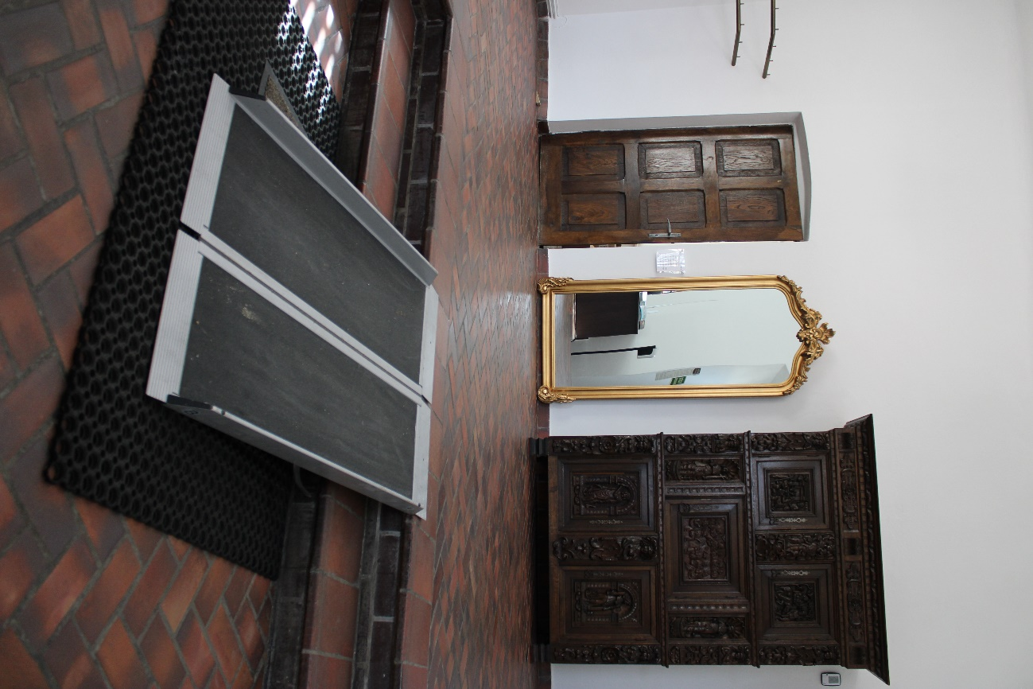

Godziny otwarcia dla zwiedzających:
Muzeum jest otwarte dla zwiedzających:
- od wtorku do czwartku od 9:30 do 15:30
- od piątku do soboty od 10:30 do 16:30
Ceny biletów:
We wtorki zwiedzisz nasze Muzeum za darmo.
Cena biletu w pozostałe dni:
- bilet ulgowy kosztuje 2 zł
- bilet normalny kosztuje 5 zł

Kontakt z pracownikami Muzeum:
Możesz się z nami skontaktować wybierając numer telefonu:
76 818 83 53 lub napisać list na adres: pl. Zamkowy 3, 59-225 Chojnów. Jesteśmy także dostępni pod adresem e-mail: muzeumr@wp.pl. Chętnie odpowiemy na Twoje pytania.

